Реле промежуточное РП21М

1. Общие сведения
Предназначены для работы в цепях постоянного тока напряжением до 220 В и в цепях переменного тока напряжением до 380 В частоты 50 (60) Гц.
2. Условия эксплуатации
Диапазон рабочих температур - минус 40…55 ºС.
3. Технические характеристики
Номинальное напряжение контактов, В 380
Номинальный ток контактов, А 6
Количество контактов, шт 1,2,3,4
Исполнения по числу и роду контактов (замыкающих, размыкающих, переключающих):
001, 002, 003, 004,010, 020, 100, 110, 120, 200, 210, 220, 300, 310, 400.
Номинальное напряжение катушки, В:
постоянного тока 6, 12, 15, 24, 48, 60, 110, 220 В;
переменного тока (50 и 60 Гц) 12, 24, 40, 110, 220, 230, 240, 380 В.
Номинальные токи катушки
постоянного или переменного тока, А 0,2…10,0
Потребляемая мощность реле, не более:
постоянного тока, Вт 2,5;
переменного тока, ВА 3,5.
Механическая износостойкость, млн. циклов ВО:
постоянного тока 20,0;
переменного тока 12,0.
Коммутационная износостойкость, млн. циклов ВО 4,0
Реле могут поставляться:
с розетками под пайку - типа 1;
с розетками под винт – типа 2 и 3;
с защитным диодом (для реле постоянного тока).

Габаритные, установочные размеры и масса реле
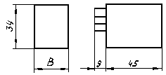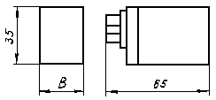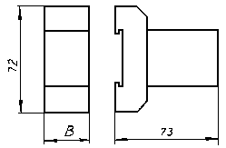
Количество контактов | В, мм | Масса, кг  не более
1-3 | 29 | 0,07
4 | 34 | 0,08
Количество контактов | В, мм | Масса, кг  не более
1-3 | 29 | 0,083
4 | 34 | 0,096
Количество контактов | В, мм | Масса, кг  не более
1-3 | 31 | 0,124
4 | 36 | 0,130

Рис. 1. Реле без розетки Рис. 2. Реле с розеткой типа 1 Рис. 3. Реле с розеткой типа2

Количество контактов | В, мм | С,мм | Масса, кг  не более
1-3 | 43 | 35 | 0,135
4 | 48 | 40 | 0,145

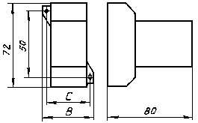

Рис.4 Реле с розеткой типа 3

Пример заказа реле РП21М исполнения 003 на напряжение питания 220 В переменного тока частоты 50 Гц с розеткой типа 3: РП21М-003 перем. 220 В, с розеткой типа 3

